Они ищут родителей

Артем Ш., 14,5 лет, нуждается в любви и понимании. На заботу отвечает послушанием и преданностью. Доброжелательный, коммуникабельный мальчик, легко вступает в контакт со взрослыми из числа социально-значимого окружения. Принимает участие в жизни коллектива. Предпочтение отдает дидактическим играм и конструированию.
Инвалидность: есть;
Возможные формы устройства: усыновление, опека;
Братьев (сестер) нет.

Для получения направления на посещение ребенка или подбора других детей можно лично обратиться к муниципальному оператору банка данных о детях, оставшихся без попечения родителей, с заключением органа опеки и попечительства о возможности быть усыновителем (удочерителем), опекуном (попечителем) по адресу: г. Туапсе, ул. Кронштадтская, д. 2, каб. № 3. Телефон для справок - 8 (86167) 23790.

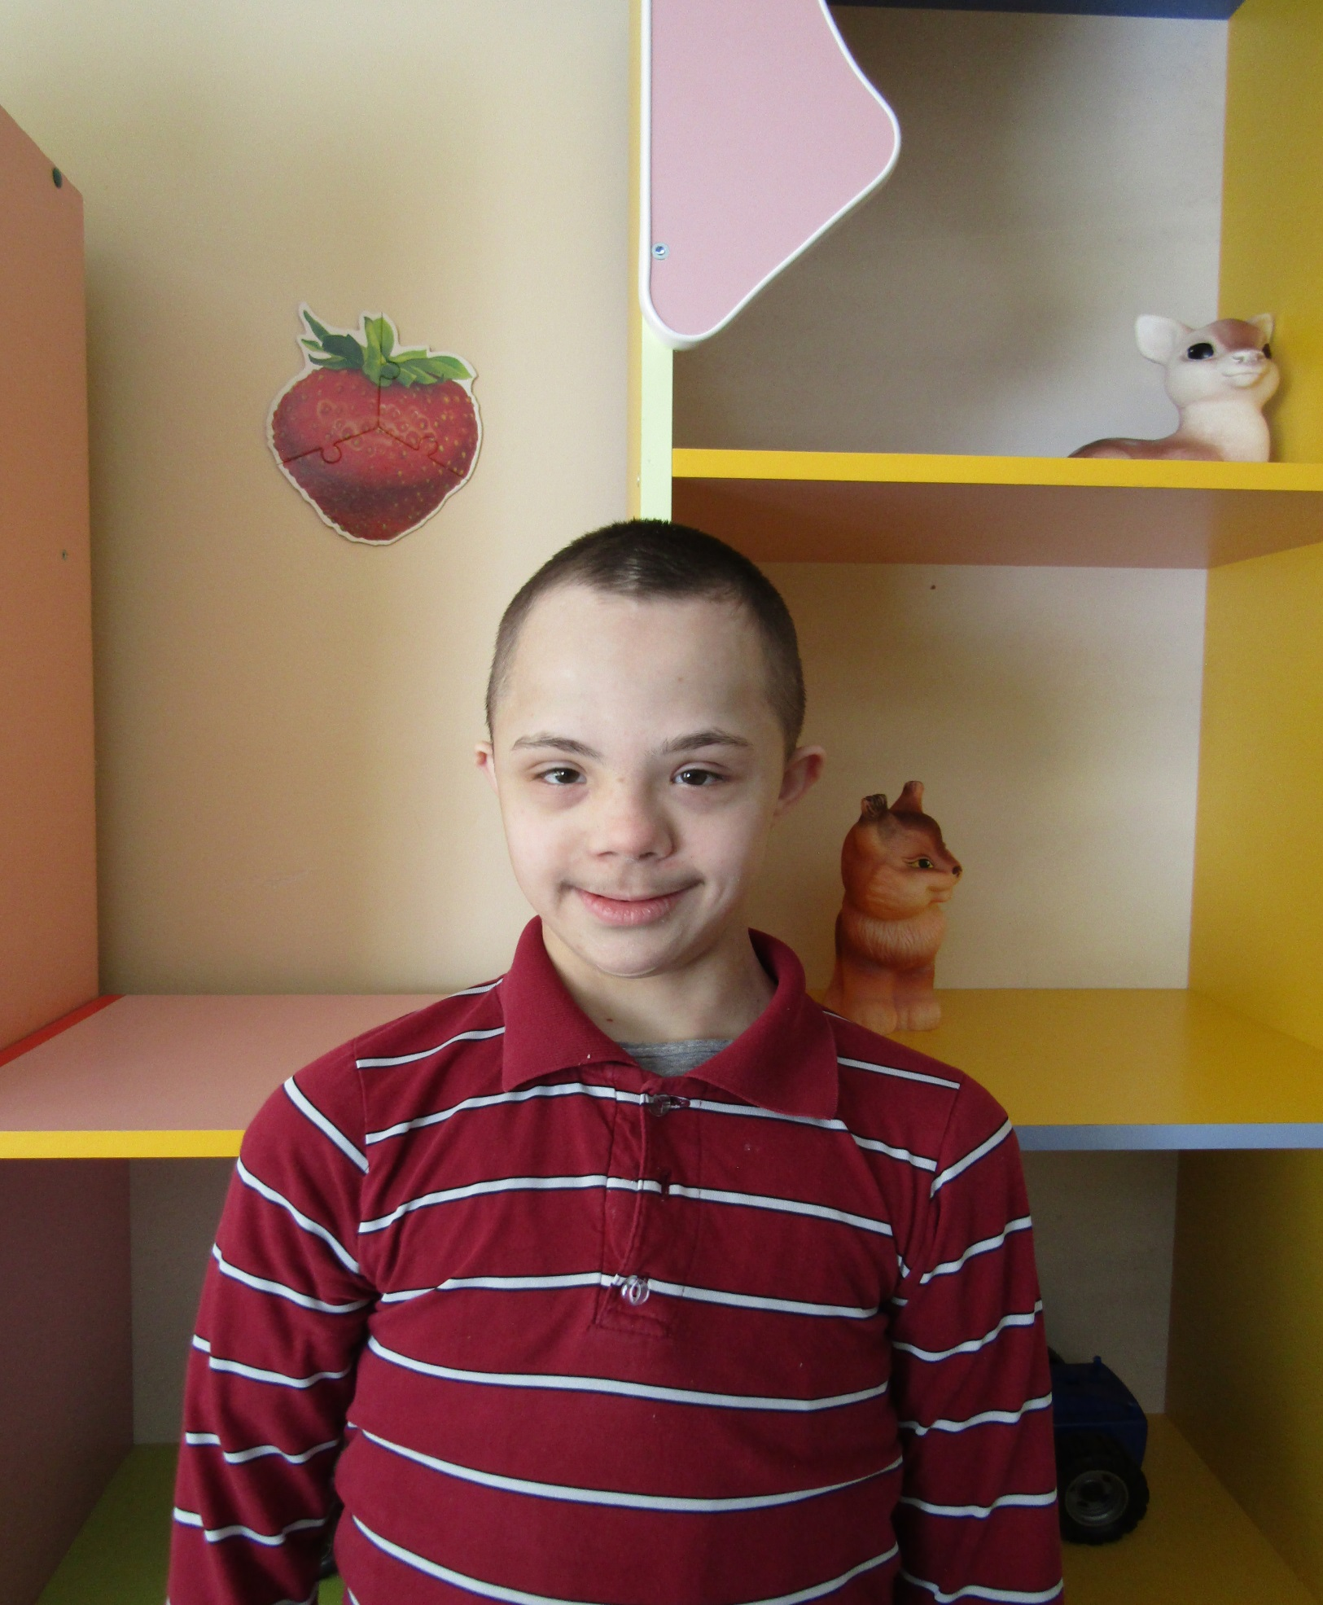

Начальник управления С.А. Сувернева
Антонина Олеговна Смогоржевская
2-37-90

